INSTRUCTIONS DE Sécurité ferroviaire (ISF)
N° 194 / 200 / 2026
En référence à la CSF n° 194 / 022 / 2024
En référence à la CSF n° 000 / 2015
Cette ISF n’est nullement opposable aux conditions générales de sécurité définies dans le PGC, la CSF et les PPPSPS des entreprises.
opération
bal cmm – realisation des prises de terre
Lieu
ligne corbeil à melun
durée d’intervention
DU 14/ 01 / 2024 au 29 / 03 / 2024
intervenants
MOE Tx à contacter en cas d’urgence
Nom Prénom | FIGUERAS Laurent
N° Téléphone | 07 77 96 08 58
RSO
Nom Prénom | M.HAIDER David
N° Téléphone | 06 51 37 31 01
ASP
Nom Prénom | M.HAIDER David
N° Téléphone | 06 51 37 31 01
Représentant Chantier Entreprise L’EE
Nom Prénom | M. ELMAHFOUDI
N° Téléphone | 0623232323
Représentant Chantier Entreprise L’EE
Nom Prénom | M. MARTIN
N° Téléphone | 0623232323
Représentant Chantier Entreprise L’EE
Nom Prénom | M. MARTIN
N° Téléphone | 0623232323

SUIVI

Indice | date | modifications apportées
0 | 11/01/2022 | Initialisation
- Organisation générale
  - Accès au Lieu d’intervention
Accompagnement :

- Lieu de RDV :
Base Travaux, 401 Bis rue des frères Thibault – 77190 Dammarie Les Lys
Heure : 08h00 de jour et 22h00 de nuit

Le personnel des entreprises :
- sera pris en charge par : RSO / ASP / Autre
doit se rendre à la zone de travail ou en revenir sans être accompagné, en empruntant l'itinéraire identifié lors de la Visite d’Inspection Commune (VIC) avec le CSPS.
- Si les travaux durent plusieurs jours, l’heure et le lieu de rendez-vous des jours suivants seront déterminés par le RSO ou à défaut l’ASP, la veille en fonction de l’avancement.
  - horaires et effectifs
- Horaires de travail :
De jour 8h00 – 17h00
De nuit 22h00 – 6h00
- Effectif prévisible : min : 3 / max : 15

Le RSO (passant gris) reste en permanence sur le chantier | OUI / NON
En l’absence du RSO, l’entreprise est autorisée à travailler dans les emprises | OUI / NON
Le responsable chantier de l’entreprise, repérable par un passant vert, reste sur place pendant toute la session de travail | OUI / NON
Le personnel entreprise reste sur place jusqu’à l’autorisation de départ du RSO / ASP (nettoyage du site, …) | OUI / NON

  - Périmètre
- Les travaux se trouvent sur la ligne Corbeil-Melun, ci-dessous la liste de centres concernées

Centre | PK
HT 35,0 | 35,000
HT 36,5 | 36,500
Ar HT.BT + SE | 37,955
Ar HT.BT | 39,620
STM Signal + Cro 40,5 | 40,504
HT 41,0 | 41,000
STM Signal + Cro 41,8 | 41,852
HT 42,105 (PN7 a) | 42,105
HT S/S VILLERS | 42,298
STM CE 42,1.1 | 42,645
HT 43,195 | 43,195
STM CE 44,7.1 | 44,328
STM Signal 44,6 | 44,605
Ar HT.BT + SE | 44,760
HT 46,3 | 46,300
HT PN11 | 47,485
HT 49,405 | 49,405
HT PN14 | 50,000
Ar HT.BT + SE | 52,200
HT PN16 | 53,807
HT PN18 (CENTRE B) | 55,120
HT S/S MELUN | 56

- Une situation géographique est jointe en annexe à cette ISF : Oui / Non
- Circuit d’autorisation de travail sur / à proximité des voies ferrées

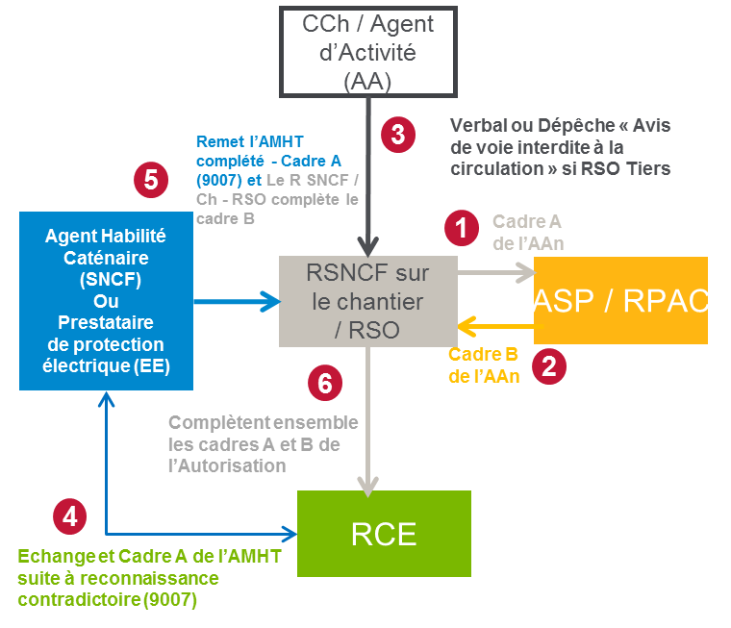

Les entreprises ne peuvent pas engager les travaux dans ou à proximité des voies ferrées avant d’avoir obtenu une autorisation.
L’autorisation doit être renouvelée pour chaque phase d’activité.

- Mesures préalables à l’exécution des travaux
Vous trouverez ci-dessous toutes les phases d’activité nécessitant une autorisation sur / à proximité des voies ferrées :
    - TRAVAUX : AMELIORATION DES PRISES DE TERRE

MESURES DE  PROTECTION  PHASES  D’ACTIVITÉ |  |  | Consignation caténaire |  | Interception circulations | Annonce | Clôture  limitative | Barrière  défensive
 |  |  | 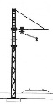 |  | 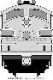 | 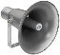 | 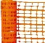 | 
A | Travaux réalisés de JOUR  Installation de chantier  Réalisation de forages  Réalisation de tranchées  Pose de pots de terre  Mesure des terres | V1C |  |  |  |  | X
 |  | V2C |  |  |  |  | X
 | ENTREPRISE : L’entreprise électrique
OBSERVATIONS :
L'entreprise ne pourra commencer son activité qu'en présence de l'Agent d'Activité et après remise de l'ARF

MESURES DE  PROTECTION  PHASES  D’ACTIVITÉ |  |  | Consignation caténaire |  | Interception circulations | Annonce | Clôture  limitative | Barrière  défensive
 |  |  |  |  |  |  |  | 
A | Travaux réalisés de NUIT  Installation de chantier  Réalisation de forages  Réalisation de tranchées  Pose de pots de terre  Mesure des terres | V1C |  | X | X
 |  | V2C |  | X | X
 | ENTREPRISE : L’entreprise électrique
OBSERVATIONS :
Semaines concernées : 8 et 9
L'entreprise ne pourra commencer son activité qu'en présence de l'Agent d'Activité et après remise de l'ARF

- Mesures préalables à l’exécution des travaux

Validation
Chaque intervenant donne les instructions et veille à la stricte application, par son personnel, des mesures prescrites dans ce document.
Le CSPS veille également à l'application de ces mesures lors de ses visites sur le chantier.

NOM | PRENOM | ENTREPRISE | FONCTION | DATE et Signature
FIGUERAS | Laurent | SNCF | RLT SES | 10/01/2026

- commentaires du RSO

Points positifs / à améliorer - Gestion des aléas - Incidents / accidents :

(exemple : obstacle présent sur les voies, non respect des mesures de sécurité ferroviaire, …)

Une fois le chantier terminé, pensez à rendre l’ISF et à faire un débriefing

- MESURES EN CAS DE REMPLACEMENT du RSO
Il faut absolument remplir le tableau à chaque remplacement du RSO :

NOM | PRENOM | FONCTION | Commentaires fait par : | DATE DE REMPLACEMENT : | SIGNATURE

NOM | PRENOM | FONCTION | Commentaires fait par : | DATE DE REMPLACEMENT : | SIGNATURE

